Министерство высшего образования и науки Российской Федерации

Федеральное государственное автономное образовательное учреждение высшего образования

**«Пермский национальный исследовательский политехнический университет» (ПНИПУ)**

Электротехнический факультет

Кафедра «Информационные технологии и автоматизированные системы»

ОТЧЁТ

Лабораторная работа №10

Сохранение данных в файле с использованием потоков

Выполнил

Студент группы РИС-22-2б

Вековшинин Д. А.

Проверила

Доцент кафедры ИТАС

Полякова О. А.

Пермь 2023

Постановка задачи

Задача 1.

1. Создать последовательный контейнер.

2. Заполнить его элементами стандартного типа (тип указан в варианте).

3. Добавить элементы в соответствии с заданием

4. Удалить элементы в соответствии с заданием.

5. Выполнить задание варианта для полученного контейнера.

6. Выполнение всех заданий оформить в виде глобальных функций.

Задача 2.

1. Создать последовательный контейнер.

2. Заполнить его элементами пользовательского типа (тип указан в варианте). Для пользовательского типа перегрузить необходимые операции.

3. Добавить элементы в соответствии с заданием

4. Удалить элементы в соответствии с заданием.

5. Выполнить задание варианта для полученного контейнера.

6. Выполнение всех заданий оформить в виде глобальных функций.

Задача 3

1. Создать параметризированный класс, используя в качестве контейнера

последовательный контейнер.

2. Заполнить его элементами.

3. Добавить элементы в соответствии с заданием

4. Удалить элементы в соответствии с заданием.

5. Выполнить задание варианта для полученного контейнера.

6. Выполнение всех заданий оформить в виде методов параметризированного

класса.

Задача 4

1. Создать адаптер контейнера.

2. Заполнить его элементами пользовательского типа (тип указан в варианте). Для пользовательского типа перегрузить необходимые операции.

3. Добавить элементы в соответствии с заданием

4. Удалить элементы в соответствии с заданием.

5. Выполнить задание варианта для полученного контейнера.

6. Выполнение всех заданий оформить в виде глобальных функций.

Задача 5

1. Создать параметризированный класс, используя в качестве контейнера адаптер контейнера.

2. Заполнить его элементами.

3. Добавить элементы в соответствии с заданием

4. Удалить элементы в соответствии с заданием.

5. Выполнить задание варианта для полученного контейнера.

6. Выполнение всех заданий оформить в виде методов параметризированного

класса.

Вариант 10: Задача 1

1. Контейнер - вектор

2. Тип элементов - float

Задача 2

Тип элементов Money (см. лабораторную работу №3).

Задача 3

Параметризированный класс – Вектор (см. лабораторную работу №7)

Задача 4

Адаптер контейнера – стек.

Задача 5

Параметризированный класс – Вектор

Адаптер контейнера - стек.

Задание 3

Найти минимальный

элемент и добавить его на

заданную позицию

контейнера

Задание 4

Найти элементы большие

среднего

арифметического и

удалить их из контейнера

Задание5

Каждый элемент домножить на

максимальный элемент

контейнера

UML-диаграмма

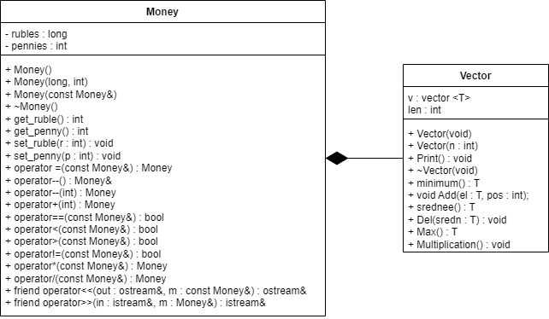

Код программы  
Задача 1

#include <iostream>

#include <vector>

#include <cstdlib>

using namespace std;

typedef vector<float>Vec;//определяем тип для работы с вектором

//функция для формирования вектора

Vec make_vector(int n)

{

Vec v;//пустой вектор

for (int i = 0; i < n; i++)

{

float a = rand() % 100 - 50;

v.push_back(a);//добавляем а в конец вектора

}

return v;//возвращаем вектор как результа работы функции

}

//функция для печати вектора

void print_vector(Vec v)

{

for (int i = 0; i < v.size(); i++)

cout << v[i] << " ";

cout << endl;

}

//поиск минимального элемента

float minimum(Vec v)

{

float min = INT_MAX;

//перебор вектора

for (int i = 0; i < v.size(); i++)

{

if (v[i]<min)

min = v[i];

}

return min;

}

void add_vector(Vec& v, float el, int pos)

{

//добавляем на место pos элемент el

v.insert(v.begin() + pos, el);

}

//вычисление среднего арифметического

float srednee(Vec v)

{

float s = 0;

//перебор вектора

for (int i = 0; i < v.size(); i++)

s += v[i];

int n = v.size();//количество элементов в векторе

return s / n;

}

//удалить элементы большие среднего арифметического

void del_vector(Vec& v, float sredn)

{

for (int i = 0; i < v.size(); i++)

{

if (v[i] > sredn)

{

v.erase(v.begin() + i);

i--;

}

}

if (v[v.size() - 1] > sredn)

v.erase(v.begin() + v.size() - 1);

}

//поиск максимального элемента

float maximum(Vec v)

{

float max = INT_MIN;

//перебор вектора

for (int i = 0; i < v.size(); i++)

{

if (v[i] > max)

max = v[i];

}

return max;

}

void multiplication(Vec& v)

{

float m = maximum(v);

cout << "Maximum: " << m << endl;

for (int i = 0; i < v.size(); i++)

v[i] = v[i] * m;

}

//основная функция

void main()

{

try

{

vector<float> v;

vector<float>::iterator vi = v.begin();

//формирование вектора

int n;

cout << "N? "; cin >> n;

v = make_vector(n);

print_vector(v);

//вычисление минимального

float min = minimum(v);

//позиция для вставки

cout << "pos? ";

int pos;

cin >> pos;

//генерируем ошибку, если позиция для вставки больше размера вектора

if (pos > v.size())throw 1;

//вызов функции для добавления

add_vector(v, min, pos);

//печать вектора

print_vector(v);

float sredn = srednee(v);

del_vector(v, sredn);//удалить элементы большие среднего

cout << "Srednee: "<< sredn << endl;

print_vector(v);

//каждый элемент разделить на минимальное значение вектора

multiplication(v);

print_vector(v);

}

catch (int)//блок обработки ошибок

{

cout << "error!";

}

}

Задача 2

#include <iostream>

#include <vector>

#include <cstdlib>

#include "Money.h"

using namespace std;

typedef vector<Money>Vec;//определяем тип для работы с вектором

//функция для формирования вектора

Vec make_vector(int n)

{

Vec v;//пустой вектор

for (int i = 0; i < n; i++)

{

Money a = { rand() % 100, rand() % 100};

v.push_back(a);//добавляем а в конец вектора

}

return v;//возвращаем вектор как результа работы функции

}

//функция для печати вектора

void print_vector(Vec v)

{

for (int i = 0; i < v.size(); i++)

cout << v[i] << " ";

cout << endl;

}

//поиск минимального элемента

Money minimum(Vec v)

{

Money min = {INT_MAX, INT_MAX};

//перебор вектора

for (int i = 0; i < v.size(); i++)

{

if (v[i] < min)

min = v[i];

}

return min;

}

void add_vector(Vec& v, Money el, int pos)

{

//добавляем на место pos элемент el

v.insert(v.begin() + pos, el);

}

//вычисление среднего арифметического

Money srednee(Vec v)

{

Money s = { 0,0 };

//перебор вектора

for (int i = 0; i < v.size(); i++)

s = s + v[i];

int n = v.size();//количество элементов в векторе

return s / n;

}

//удалить элементы большие среднего арифметического

void del_vector(Vec& v, Money sredn)

{

for (int i = 0; i < v.size(); i++)

{

if (v[i] > sredn)

{

v.erase(v.begin() + i);

i--;

}

}

if (v[v.size()-1] > sredn)

v.erase(v.begin() + v.size()-1);

}

//поиск максимального элемента

Money maximum(Vec v)

{

Money max = {-1, -1};

//перебор вектора

for (int i = 0; i < v.size(); i++)

{

if (v[i] > max)

max = v[i];

}

return max;

}

void multiplication(Vec& v)

{

Money m = maximum(v);

cout << "Maximum: " << m << endl;

for (int i = 0; i < v.size(); i++)

v[i] = v[i] * m;

}

//основная функция

void main()

{

try

{

vector<Money> v;

vector<Money>::iterator vi = v.begin();

//формирование вектора

int n;

cout << "N? "; cin >> n;

v = make_vector(n);

print_vector(v);

//вычисление минимального

Money min = minimum(v);

//позиция для вставки

cout << "pos? ";

int pos;

cin >> pos;

//генерируем ошибку, если позиция для вставки больше размера вектора

if (pos > v.size())throw 1;

//вызов функции для добавления

add_vector(v, min, pos);

//печать вектора

print_vector(v);

Money sredn = srednee(v);

del_vector(v, sredn);//удалить элементы большие среднего

cout << "Srednee: " << sredn << endl;

print_vector(v);

//каждый элемент разделить на минимальное значение вектора

multiplication(v);

print_vector(v);

}

catch (int)//блок обработки ошибок

{

cout << "error!";

}

}

Money.h

#pragma once

#include <iostream>

using namespace std;

class Money

{

long rubles;

int pennies;

public:

Money() { rubles = 0; pennies = 0; };

Money(int r, int p) { rubles = r; pennies = p; }

Money(const Money& m) { rubles = m.rubles; pennies = m.pennies; }

~Money() {}

int get_ruble() { return rubles; }

int get_penny() { return pennies; }

void set_ruble(int r) { rubles = r; }

void set_penny(int p) { pennies = p; }

//перегруженные операции

Money& operator=(const Money&);

Money& operator--();

Money operator--(int);//постфиксная операция

bool operator==(const Money&);

bool operator!=(const Money&);

Money operator+(const Money&);

Money operator*(const Money&);

Money operator/(const int&);

bool operator >(const Money&);

bool operator <(const Money&);

//глобальные функции ввода-вывода

friend istream& operator>>(istream& in, Money& m);

friend ostream& operator<<(ostream& out, const Money& m);

};

Money.cpp

#include "Money.h"

#include <iostream>

using namespace std;

//перегрузка операции присваивания

Money& Money::operator=(const Money& m)

{

//проверка на самоприсваивание

if (&m == this) return *this;

rubles = m.rubles;

pennies = m.pennies;

return *this;

}

//перегрузка префиксной операции декремент

Money& Money::operator--()

{

int temp = rubles * 100 + pennies;

temp--;

rubles = temp / 100;

pennies = temp % 100;

return *this;

}

//перегрузка постфиксной операции декремент

Money Money::operator --(int)

{

int temp = rubles * 100 + pennies;

temp--;

Money t(rubles, pennies);

rubles = temp / 100;

pennies = temp % 100;

return t;

}

//перегрузка бинарной операции сравнения

bool Money::operator==(const Money& t)

{

int temp1 = rubles * 100 + pennies;

int temp2 = t.rubles * 100 + t.pennies;

bool compare = (temp1 == temp2);

return compare;

}

bool Money::operator!=(const Money& t)

{

int temp1 = rubles * 100 + pennies;

int temp2 = t.rubles * 100 + t.pennies;

bool compare = (temp1 != temp2);

return compare;

}

//перегрузка глобальной функции-операции ввода

istream& operator>>(istream& in, Money& t)

{

cout << "rubles? "; in >> t.rubles;

cout << "pennies? "; in >> t.pennies;

return in;

}

//перегрузка глобальной функции-операции вывода

ostream& operator<<(ostream& out, const Money& t)

{

return (out << t.rubles << "," << t.pennies);

}

bool Money::operator <(const Money& t)

{

if (rubles < t.rubles)return true;

if (rubles == t.rubles && pennies < t.pennies)return true;

return false;

}

bool Money::operator >(const Money& t)

{

if (rubles > t.rubles)return true;

if (rubles == t.rubles && pennies > t.pennies)return true;

return false;

}

Money Money::operator+(const Money& t)

{

int temp1 = rubles * 100 + pennies;

int temp2 = t.rubles * 100 + t.pennies;

Money p;

p.rubles = (temp1 + temp2) / 100;

p.pennies = (temp1 + temp2) % 100;

return p;

}

//перегрузка бинарной операции умножения

Money Money::operator*(const Money& t)

{

int temp1 = rubles * 100 + pennies;

int temp2 = t.rubles * 100 + t.pennies;

Money p;

p.rubles = (temp1 * temp2) / 10000;

p.pennies = (temp1 * temp2) % 10000;

return p;

}

Money Money::operator/(const int& t)

{

int temp1 = rubles * 100 + pennies;

Money p;

p.rubles = (temp1 / t) / 100;

p.pennies = (temp1 / t) % 100;

return p;

}

Задача 3

//полный путь к файлу Time.h

#include <D:\c++\Zadacha_3\Money.h>

#include "Vector.h"

#include <iostream>

using namespace std;

void main()

{

Vector<Money>vec(5);//создать вектор из 5 элементов

vec.Print();//печать вектора

Money min = vec.minimum();//минимальное

cout << "Minimum = " << min << endl;

cout << "pos? ";

int p;

cin >> p;//ввести позицию для добавления

vec.Add(min, p);//добавить элемент в вектор

vec.Print();//печать вектора

Money sredn = vec.srednee();//найти среднее арифметическое

cout << "Srednee: " << sredn << endl;

vec.Del(sredn);//удаление

vec.Print();//печать

vec.Multiplication();//деление

vec.Print();//печать

}

Задача 4

#include <D:\c++\Zadacha_3\Money.h>

#include <iostream>

#include <stack>

#include <vector>

using namespace std;

typedef stack<Money>St;//стек

typedef vector<Money>Vec;//вектор

St make_stack(int n)

{

St s;

Money m;

for (int i = 0; i < n; i++)

{

cin >> m;//ввод переменной

s.push(m);//добавление ее в стек

}

return s;//вернуть стек как результат функции

}

//копирует стек в вектор

Vec copy_stack_to_vector(St s)

{

Vec v;

while (!s.empty())//пока стек не пустой

{

//добавить в вектор элемент из вершиы стека

v.push_back(s.top());

s.pop();

}

return v; //вернуть вектор как результат функции

}

//копирует вектор в стек

St copy_vector_to_stack(Vec v)

{

St s;

for (int i = 0; i < v.size(); i++)

{

s.push(v[i]);//добавить в стек элемент вектора

}

return s; //вернуть стек как результат функции

}

void print_stack(St s)

{

//копируем стек в вектор

Vec v = copy_stack_to_vector(s);

while (!s.empty())//пока стек не пустой

{

cout << s.top() << endl;//вывод элемента в вершине стека

s.pop();//удаляем элемент из вершины

}

//копируем вектор в стек

s = copy_vector_to_stack(v);

}

Money minimum(St s)

{

Vec v = copy_stack_to_vector(s);

Money min = s.top();

s.pop();

//перебор вектора

while (!s.empty())//пока стек не пустой

{

if (s.top()<min)

{

min = s.top();

}

s.pop();

}

s = copy_vector_to_stack(v);//скопировать вектор в стек

return min;

}

void Add_to_stack(St& s, Money el, int pos)

{

Vec v;

Money t;

int i = 1;//номер элемента в стеке

while (!s.empty())//пока стек не пустой

{

t = s.top();//получить элемент из вершины

//если номер равен номеру позиции, на котоую добвляем элемент

if (i == pos)v.push_back(el);//добавить новый элемент в вектор

v.push_back(t);//добавить элемент из стека в вектор

s.pop();//удалить элемент из стека

i++;

}

s = copy_vector_to_stack(v);//копируем вектор в стек

}

Money Srednee(St s)

{

Vec v = copy_stack_to_vector(s);//копируем стек в вектор

int n = 1;

Money sum = s.top();//начальное значениедля суммы

s.pop();//удалить первый элемент из вектора

while (!s.empty())//пока стек не пустой

{

sum = sum + s.top();//добавить в сумму элемент из вершины стека

s.pop();//удалить элемент

n++;

}

s = copy_vector_to_stack(v);//скопировать вектор в стек

return sum / n; //вернуть среднее арифметическое

}

void Delete_from_stack(St& s)

{

Money m = Srednee(s);//находим среднее

Vec v;

Money t;

while (!s.empty())//пока стек не пустой

{

t = s.top();//получаем элемент из вершины стека

//если он не равен максимальному, заносим элемент в вектор

if (t < m)v.push_back(t);

s.pop();//удаляем элемент из стека

}

s = copy_vector_to_stack(v);//копируем вектор в стек

}

//поиск максимального элемента

Money Max(St s)

{

Money m = s.top();

Vec v = copy_stack_to_vector(s);

while (!s.empty())

{

if (s.top() > m)m = s.top();

s.pop();

}

s = copy_vector_to_stack(v);

return m;

}

//умножение на максимальный

void Multiplication(St& s)

{

Money m = Max(s);//находим максимальный элемент

Vec v;

Money t;

while (!s.empty())//пока стек не пустой

{

t = s.top();//получаем элемент из вершины

v.push_back(t * m);//умножаем t на минимальный и добавляем в вектор

s.pop();//удаляем элемент из вершины

}

s = copy_vector_to_stack(v);//копируем вектор в стек

}

void main()

{

Money t;

St s;

int n;

cout << "n?";

cin >> n;

s = make_stack(n);//создать стек

print_stack(s);//печать стека

cout << endl;

t = minimum(s);//вычисляем минимальное

cout << "Minimum = " << minimum(s) << endl;

cout << "Add minimum: " << endl;

cout << "pos?";

int pos;

cin >> pos;//вводим позицию для добавления

Add_to_stack(s, t, pos);//добавление элемента

print_stack(s);//печать стека

cout << endl;

Delete_from_stack(s);

print_stack(s);//печать стек

cout << endl;

Multiplication(s);

print_stack(s);//печать стека

}

Задача 5

#include <D:\c++\Zadacha_3\Money.h>

#include <iostream>

#include <stack>

#include <vector>

using namespace std;

typedef stack<Money>St;//стек

typedef vector<Money>Vec;//вектор

St make_stack(int n)

{

St s;

Money m;

for (int i = 0; i < n; i++)

{

cin >> m;//ввод переменной

s.push(m);//добавление ее в стек

}

return s;//вернуть стек как результат функции

}

//копирует стек в вектор

Vec copy_stack_to_vector(St s)

{

Vec v;

while (!s.empty())//пока стек не пустой

{

//добавить в вектор элемент из вершиы стека

v.push_back(s.top());

s.pop();

}

return v; //вернуть вектор как результат функции

}

//копирует вектор в стек

St copy_vector_to_stack(Vec v)

{

St s;

for (int i = 0; i < v.size(); i++)

{

s.push(v[i]);//добавить в стек элемент вектора

}

return s; //вернуть стек как результат функции

}

void print_stack(St s)

{

//копируем стек в вектор

Vec v = copy_stack_to_vector(s);

while (!s.empty())//пока стек не пустой

{

cout << s.top() << endl;//вывод элемента в вершине стека

s.pop();//удаляем элемент из вершины

}

//копируем вектор в стек

s = copy_vector_to_stack(v);

}

Money minimum(St s)

{

Vec v = copy_stack_to_vector(s);

Money min = s.top();

s.pop();

//перебор вектора

while (!s.empty())//пока стек не пустой

{

if (s.top()<min)

{

min = s.top();

}

s.pop();

}

s = copy_vector_to_stack(v);//скопировать вектор в стек

return min;

}

void Add_to_stack(St& s, Money el, int pos)

{

Vec v;

Money t;

int i = 1;//номер элемента в стеке

while (!s.empty())//пока стек не пустой

{

t = s.top();//получить элемент из вершины

//если номер равен номеру позиции, на котоую добвляем элемент

if (i == pos)v.push_back(el);//добавить новый элемент в вектор

v.push_back(t);//добавить элемент из стека в вектор

s.pop();//удалить элемент из стека

i++;

}

s = copy_vector_to_stack(v);//копируем вектор в стек

}

Money Srednee(St s)

{

Vec v = copy_stack_to_vector(s);//копируем стек в вектор

int n = 1;

Money sum = s.top();//начальное значениедля суммы

s.pop();//удалить первый элемент из вектора

while (!s.empty())//пока стек не пустой

{

sum = sum + s.top();//добавить в сумму элемент из вершины стека

s.pop();//удалить элемент

n++;

}

s = copy_vector_to_stack(v);//скопировать вектор в стек

return sum / n; //вернуть среднее арифметическое

}

void Delete_from_stack(St& s)

{

Money m = Srednee(s);//находим среднее

Vec v;

Money t;

while (!s.empty())//пока стек не пустой

{

t = s.top();//получаем элемент из вершины стека

//если он не равен максимальному, заносим элемент в вектор

if (t < m)v.push_back(t);

s.pop();//удаляем элемент из стека

}

s = copy_vector_to_stack(v);//копируем вектор в стек

}

//поиск максимального элемента

Money Max(St s)

{

Money m = s.top();

Vec v = copy_stack_to_vector(s);

while (!s.empty())

{

if (s.top() > m)m = s.top();

s.pop();

}

s = copy_vector_to_stack(v);

return m;

}

//умножение на максимальный

void Multiplication(St& s)

{

Money m = Max(s);//находим максимальный элемент

Vec v;

Money t;

while (!s.empty())//пока стек не пустой

{

t = s.top();//получаем элемент из вершины

v.push_back(t * m);//умножаем t на минимальный и добавляем в вектор

s.pop();//удаляем элемент из вершины

}

s = copy_vector_to_stack(v);//копируем вектор в стек

}

void main()

{

Money t;

St s;

int n;

cout << "n?";

cin >> n;

s = make_stack(n);//создать стек

print_stack(s);//печать стека

cout << endl;

t = minimum(s);//вычисляем минимальное

cout << "Minimum = " << minimum(s) << endl;

cout << "Add minimum: " << endl;

cout << "pos?";

int pos;

cin >> pos;//вводим позицию для добавления

Add_to_stack(s, t, pos);//добавление элемента

print_stack(s);//печать стека

cout << endl;

Delete_from_stack(s);

print_stack(s);//печать стек

cout << endl;

Multiplication(s);

print_stack(s);//печать стека

}

Результаты работы программы

Задача 1

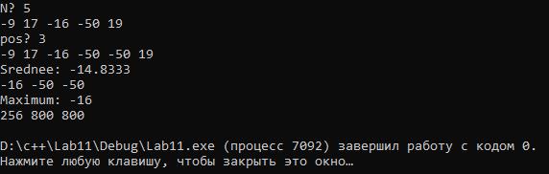

Задача 2

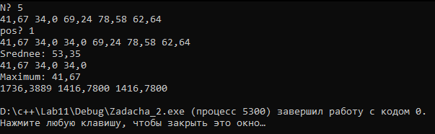

Задача 3

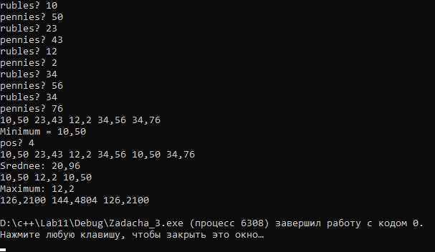

Задача 4

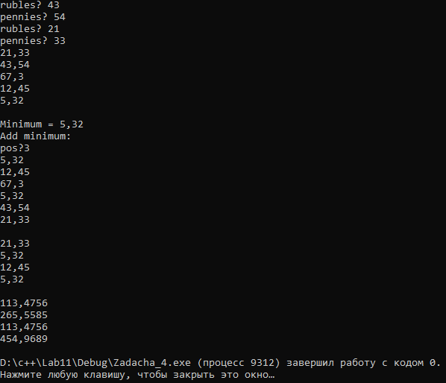

Задача 5

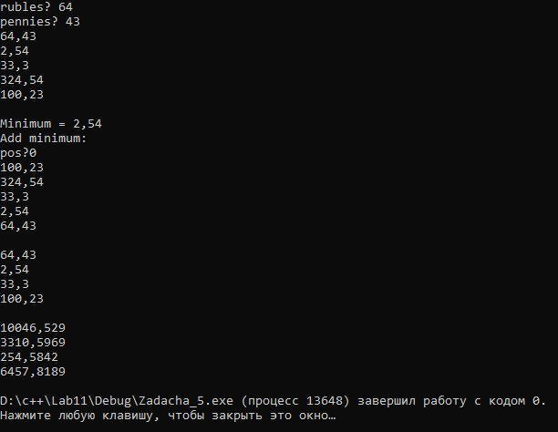

Ответы на контрольные вопросы

1. Из каких частей состоит библиотека STL?

STL – *Standard Template Library*, стандартная библиотека шаблонов состоит из двух основных частей: набора контейнерных классов и набора обобщенных алгоритмов.

1. Какие типы контейнеров существуют в STL?

Контейнеры STL можно разделить на два типа: последовательные и ассоциативные

1. Что нужно сделать для использования контейнера STL в своей программе?

Для использования контейнера в программе необходимо включить в нее соответствующий заголовочный файл. Тип объектов, сохраняемых в контейнере, задается с помощью аргумента шаблона, например:

#include <vector>

#include <list>

#include “person.h”

…..

vector<int> v;

list<person> l;

1. Что представляет собой итератор?

Функцию можно использовать для поиска элементов в массиве любого типа, но использовать ее для списка нельзя, поэтому авторы STL ввели понятие итератора. Итератор более общее понятие, чем указатель. Тип iterator определен для всех контейнерных классов STL

1. Какие операции можно выполнять над итераторами?

К основным операциям, выполняемым с любыми итераторами, относятся:

• Разыменование итератора: если р — итератор, то *р — значение объекта, на который он ссылается.

• Присваивание одного итератора другому.

• Сравнение итераторов на равенство и неравенство (== и !=).

• Перемещение его по всем элементам контейнера с помощью префиксного (++р) или постфиксного (р++) инкремента.

1. Каким образом можно организовать цикл для перебора контейнера с использованием итератора?

Организация циклов просмотра элементов контейнеров тоже имеет некоторую специфику. Так, если i — некоторый итератор, то вместо привычной формы for (i =0; i < n; ++i) используется следующая:

for (i = first; i != last; ++i), где first - значение итератора, указывающее на первый элемент в контейнере, a last — значение итератора, указывающее на воображаемый элемент, который следует за последним элементом контейнера.

Операция сравнения < заменена на операцию ! =, т. к. операции < и > для итераторов в общем случае не поддерживаются.

1. Какие типы итераторов существуют?

В STL существуют следующие типы итераторов:

• входные,

• выходные,

• прямые,

• двунаправленные итераторы,

• итераторы произвольного доступа.

1. Перечислить операции и методы общие для всех контейнеров.

|  |  |
| --- | --- |
| **Операция или метод** | **Пояснение** |
| Операции равенства (==) и  неравенства (!=) | Возвращают значение true или false |
| Операция присваивания (=) | Копирует один контейнер в другой |
| clear | Удаляет все элементы |
| insert | Добавляет один элемент или диапазон элементов |
| erase | Удаляет один элемент или диапазон элементов |
| size_type size() const | Возвращает число элементов |
| size_type max_size() const | Возвращает максимально допустимый размер  контейнера |
| bool empty0 const | Возвращает true, если контейнер пуст |
| iterator begin() | Возвращают итератор на начало контейнера (итерации будут производиться в прямом  направлении) |
| iterator end() | Возвращают итератор на конец контейнера  (итерации в прямом направлении будут закончены) |
| reverse_iterator begin() | Возвращают реверсивный итератор на конец  контейнера (итерации будут производиться в обратном направлении) |
| reverse_iterator end() | Возвращают реверсивный итератор на начало  контейнера (итерации в обратном направлении будут закончены |

1. Какие операции являются эффективными для контейнера vector? Почему?

Контейнер вектор является аналогом обычного массива, за исключением того, что он автоматически выделяет и освобождает память по мере необходимости. Контейнер эффективно обрабатывает произвольную выборку элементов с помощью операции индексации [] или метода at. Однако вставка элемента в любую позицию, кроме конца вектора, неэффективна. Для этого потребуется сдвинуть все последующие элементы путем копирования их значений. По этой же причине неэффективным является удаление любого элемента, кроме последнего.

1. Какие операции являются эффективными для контейнера list? Почему?

Контейнер список организует хранение объектов в виде двусвязного списка. Каждый элемент списка содержит три поля: значение элемента, указатель на предшествующий и указатель на последующий элементы списка. Вставка и удаление работают эффективно для любой позиции элемента в списке. Однако список не поддерживает произвольного доступа к своим элементам: например, для выборки n-го элемента нужно последовательно выбрать предыдущие п-1 элементов.

1. Какие операции являются эффективными для контейнера deque? Почему?

Контейнер двусторонняя очередь во многом аналогичен вектору, элементы хранятся в непрерывной области памяти. Но в отличие от вектора двусторонняя очередь эффективно поддерживает вставку и удаление первого элемента (так же, как и последнего).

1. Перечислить методы, которые поддерживает последовательный контейнер vector.

|  |  |
| --- | --- |
| Vector | |
| push_back() | добавление  в конец |
| pop_back() | удаление из конца |
| insert | Вставка в  произвольное место |
| erase | удаление из произвольного места |
| []  at | доступ к произвольному элементу |
| clear() | очистить  вектор |
| swap | Обмен векторов |

1. Перечислить методы, которые поддерживает последовательный контейнер list.

|  |  |
| --- | --- |
| List | |
| push_back(T&key) | добавление  в конец |
| pop_back() | удаление из  конца |
| push_front(T&key) | добавление в начало |
| pop_front() | удаление из начала |
| insert | Вставка в произвольное место |
| erase | удаление из произвольного места |
| clear() | Очистить вектор |
| swap | Обмен списков |
| splice | Сцепка списков |

1. Перечислить методы, которые поддерживает последовательный контейнер deque

|  |  |
| --- | --- |
| Deque | |
| push_back(T&key) | добавление  в конец |
| pop_back() | удаление из  конца |
| push_front(T&key) | добавление в начало |
| pop_front() | удаление из начала |
| insert | Вставка в произвольн ое место |
| erase | удаление из произвольн  ог оместа |
| []  at | доступ к произвольн ому  элементу |

1. Задан контейнер vector. Как удалить из него элементы со 2 по 5?

vector<int> l;

vector<int>::iterator it_start = l.begin();

vector<int>::iterator it_finish = l.begin();

advance(it_start, 2); //смещение итератора до начальной точки отсчета

advance(it_finish, 5); //смещение итератор до конечной точки отсчета

l.erase(it_start, it_finish);

1. Задан контейнер vector. Как удалить из него последний элемент?

vector<double> l;

l.pop_back();

1. Задан контейнер list. Как удалить из него элементы со 2 по 5?

list<string> l;

list<string>::iterator it_start = l.begin();

list<string>::iterator it_finish = l.begin();

advance(it_start, 2); //смещение итератора до начальной точки отсчета

advance(it_finish, 5); //смещение итератор до конечной точки отсчета

l.erase(it_start, it_finish);

1. Задан контейнер list. Как удалить из него последний элемент?

list<double> l;

l.pop_back();

1. Задан контейнер deque. Как удалить из него элементы со 2 по 5?

deque<int> l;

deque<int>::iterator it_start = l.begin();

deque<int>::iterator it_finish = l.begin();

advance(it_start, 2); //смещение итератора до начальной точки отсчета

advance(it_finish, 5); //смещение итератор до конечной точки отсчета

l.erase(it_start, it_finish);

1. Задан контейнер deque. Как удалить из него последний элемент?

deque<double> l;

l.pop_back();

1. Написать функцию для печати последовательного контейнера с использованием итератора.

void print_list(LinkedList l)

{

cout << "\nСейчас список такой: \n";

copy(l.begin(), l.end(), ostream_iterator<double>(cout, " "));

}

1. Что представляют собой адаптеры контейнеров?

Специализированные последовательные контейнеры — стек, очередь и очередь с приоритетами — не являются самостоятельными контейнерными классами, а реализованы на основе рассмотренных выше классов, поэтому они называются адаптерами контейнеров.

1. Чем отличаются друг от друга объявления stack<int> s и stack<int, list<int> > s?

Объявление stack<int> s создает стек на базе двусторонней очереди (по умолчанию). Если по каким-то причинам нас это не устраивает, и мы хотим создать стек на базе списка, то объявление будет выглядеть следующим образом:

stack<int, list<int> > s;

Смысл такой реализации заключается в том, что специализированный класс просто переопределяет интерфейс класса-прототипа, ограничивая его только теми методами, которые нужны новому классу. Cтек не позволяет выполнить произвольный доступ к своим элементам, а также не дает возможности пошагового перемещения, т. е. итераторы в стеке не поддерживаются

1. Перечислить методы, которые поддерживает контейнер stack.

Методы класса stack:

• push () - добавление в конец;

• pop () - удаление из конца;

• top () - получение текущего элемента стека;

• empty() - проверка пустой стек или нет;

• size () – получение размера стека.

1. Перечислить методы, которые поддерживает контейнер queue.

Методы класса queue:

• push () – добавление в конец очереди;

• pop () – удаление из начала очереди;

• front () – получение первого элемента очереди;

• back()- получение последнего элемента очереди;

• empty () – проверка пустая очередь или нет;

• size() – получение размера очереди.

1. Чем отличаются друг от друга контейнеры queue и priority_queue?

Шаблонный класс priority_queue (заголовочный файл <queue>) поддерживает такие же операции, как и класс queue, но реализация класса возможна либо на основе вектора (реализация по умолчанию), либо на основе списка. Очередь с приоритетами отличается от обычной очереди тем, что для извлечения выбирается максимальный элемент из хранимых в контейнере. Поэтому после каждого изменения состояния очереди максимальный элемент из оставшихся сдвигается в начало контейнера.

1. Задан контейнер stack. Как удалить из него элемент с заданным номером?

template <class T>

void del(stack<T>& st, int index)

{

stack<T> temp;

for (int i = 0; i < index; i++)

{

temp.push(st.top());

st.pop();

}ss

st.pop();

while (temp.size())

{

st.push(temp.top());

temp.pop();

}

}

Но так делать не надо, потому что stack не предназначен для того, чтобы из него удалялись элементы не по порядку. В данном случае будет гораздо логичнее применить структуру данных список или любой контейнер STL.

1. Задан контейнер queue. Как удалить из него элемент с заданным номером?

std::deque<int> dq{1, 2, 3, 4, 5};

int index = 2;

auto it = std::next(dq.begin(), index);

dq.erase(it);

1. Написать функцию для печати контейнера stack с использованием итератора.

Это невозможно, так как у контейнера stack даже итераторов нет.

Вот пример как можно посмотреть все, что лежит в stack, но так делать тоже не надо, потому что это ломает весь смысл работы с данным контейнером, гораздо логичнее будет взять любой другой контейнер, например отлично подойдет однонаправленный список.

template <class T>

void printStack(stack<T> s)

{

while (!s.empty()) {

cout << s.top() << " ";

s.pop();

}}

1. Написать функцию для печати контейнера queue с использованием итератора.

template <class T>

void printDeque(deque<T> dq)

{

for (auto i = dq.begin(); i != dq.end(); ++i)

cout << *i << endl;

}